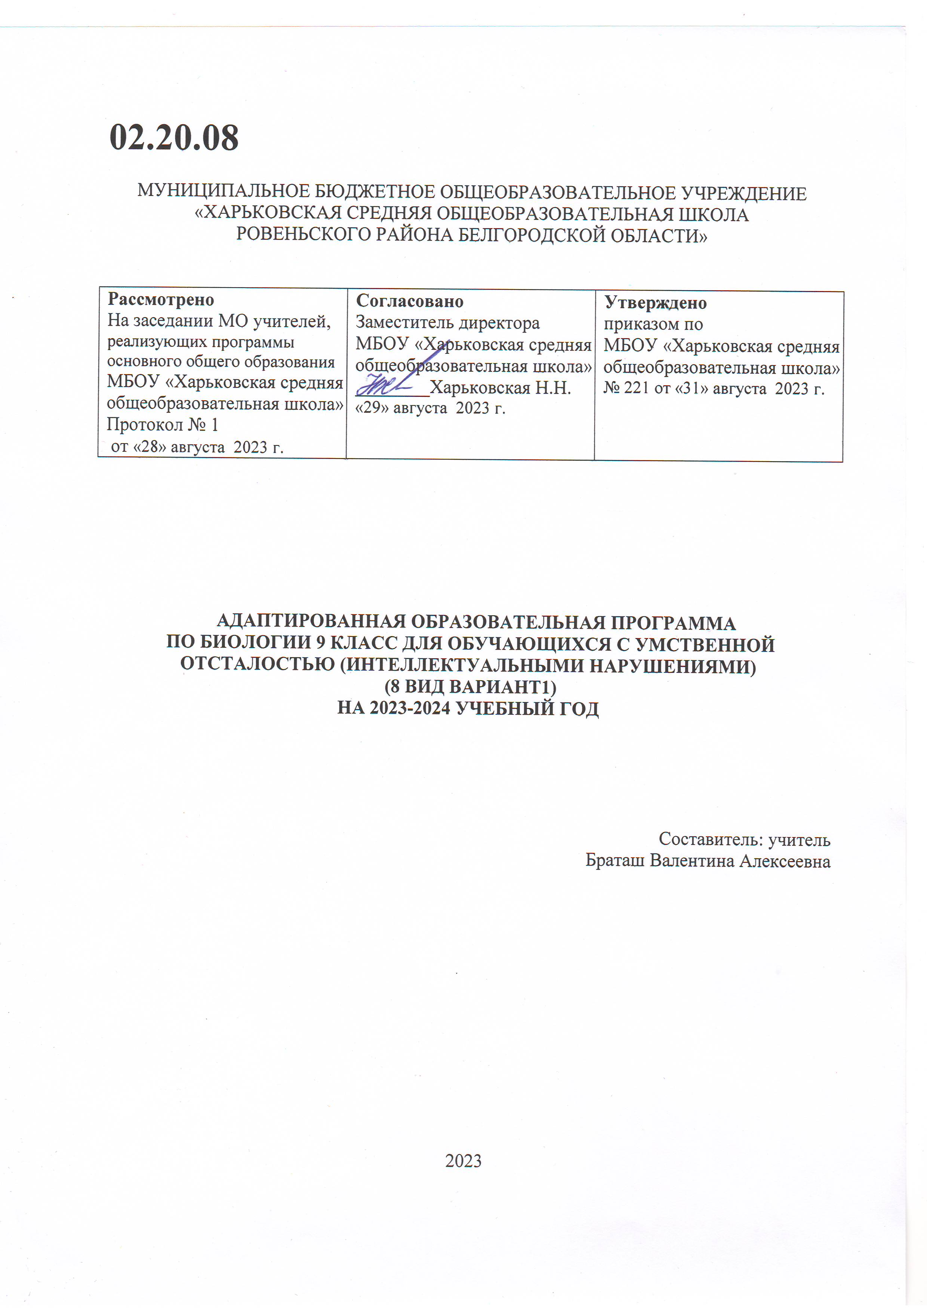

Пояснительная записка
Адаптированная программа по биологии для обучающейся на дому ученицы 9 класса Фоменко Екатерины разработана в соответствии с требованиями Федерального государственного образовательного стандарта к результатам освоения основ курса естествознания обучающимися с умственной отсталостью (интеллектуальными нарушениями). (Приказ Министерства образования и науки Российской Федерации от 19 декабря 2014 г. № 1599); на основе учебной предметной программы Т.М.Лифановой «Природоведение» (Программы специальных (коррекционных) образовательных учреждений VIII вида: 5—9 классы / Под ред. В.В. Воронковой; - М.: «Владос», 2011.); с учётом рекомендаций инструктивно – методических писем ОГАОУ ДПО «БелИРО» «Об организации обучения детей с ограниченными возможностями здоровья в 2023-2024 учебном году», «О преподавании учебных предметов «Биология», «Естествознание», «Экология» в общеобразовательных организациях Белгородской области в 2023-2024 учебном году»
Изучение предмета «Биология» в 9 классе обеспечивается УМК:
Биология. Человек 9 класс: учебник для общеобразовательных организаций, реализующих адаптированные основные общеобразовательные программы. /Соломина Е.Н.,Шевырёва Т.В./. – 12-е изд. – М. : Просвещение, 2021. Рабочая тетрадь. Биология. Человек. 9 класс Учебное пособие для общеобразовательных организаций, реализующих адаптивные основные общеобразовательные программы, 8 изд., М.: Просвещение , 2023.

Цели и задачи обучения
Цели:
- освоение знаний о живой природе и присущих ей закономерностях; строении, жизнедеятельности и роли живых организмов; методах познания живой природы;
- овладение умениями применять биологические знания для распознавания изученных растений; работать с биологическими приборами, инструментами; проводить наблюдения за биологическими объектами;
- воспитание позитивного ценностного отношения к живой природе, собственному здоровью и здоровью других людей; культуры поведения в природе;
Основными задачами преподавания биологии являются:
- сообщение учащимся знаний об организме человека и его здоровье;
- привитию навыков, способствующих сохранению и укреплению здоровья человека;
- проведение через весь курс экологического воспитания (рассмотрения окружающей природы как комплекса условий, необходимых для жизни всех растений, грибов, животных и людей), бережного отношения к природе.
Коррекционные задачи:
- развивать у учащихся наблюдательность, речь и мышление, память;
- научить устанавливать простейшие причинно-следственные отношения и взаимозависимость живых организмов между собой и с неживой природой, взаимосвязи человека с живой и неживой природой, влияние на нее;
способствовать развитию любознательности и повышению интереса к предмету.
Место учебной дисциплины в учебном плане
Для изучения учебного предмета применяется очная форма обучения – 2 часа
Рабочая программа рассчитана на 68 часов (2 часа в неделю), что соответствует объёму часов учебной нагрузки, определённому учебным планом образовательного учреждения (34 учебные недели).

Содержание тем учебной дисциплины
Введение - 1 час
Место человека среди млекопитающих в живой природе. Значение знаний о своем организме и укреплении здоровья. Заметные черты сходства и различия в строении тела человека и животных.
Тема 1. Общий обзор организма человека - 2 часа
Общее знакомство с организмом человека. Краткие сведения о клетке и тканях человека. Основные системы органов человека. Органы опоры и движения, дыхания, кровообращения, пищеварения, выделения, размножения, нервная система, органы чувств. Расположение внутренних органов в теле человека.
Тема 2. Опора тела и движение - 5 часов
Скелет. Значение опорно-двигательной системы. Состав и строение костей. Скелет человека. Соединения костей. Основные части скелета: череп, скелет туловища (позвоночник, грудная клетка), кости верхних и нижних конечностей. Первая помощь при ушибах, растяжении связок, вывихах суставов и переломах костей.
Лабораторная работа №1 Состав костей.
Мышцы. Основные группы мышц в теле человека: мышцы конечностей, мышцы шеи и спины, мышцы груди и живота, мышцы головы и лица. Работа мышц: сгибание, разгибание, удерживание. Утомление мышц. Влияние физкультуры и спорта на формирование и развитие мышц. Значение физического труда в правильном формировании опорно-двигательной системы.
Тема 3. Кровь и кровообращение - 5 часов
Кровь, ее состав и значение, плазма крови. Органы кровообращения: кровеносные сосуды и сердце. Большой и малый круги кровообращения. Внешний вид, величина, положение сердца в грудной клетке. Работа сердца. Пульс. Кровяное давление. Движение крови по сосудам. Заболевания сердца (инфаркт, ишемическая болезнь, сердечная недостаточность). Профилактика сердечно-сосудистых заболеваний. Первая помощь при кровотечениях. Вредное влияние никотина, спиртных напитков, наркотических средств на сердечно-сосудистую систему.
Лабораторная работа №2 Подсчет частоты пульса.
Тема 4. Дыхание - 4 часа
Значение дыхания. Органы дыхания человека: носовая и ротовая полости, гортань, трахея, бронхи, легкие. Голосовой аппарат. Газообмен в легких и тканях. Гигиена органов дыхания. Передача болезней через воздух (пыль, кашель, чихание). Болезни органов дыхания и их предупреждение (ОРЗ, гайморит, тонзиллит, бронхит, туберкулез и др.) Влияние никотина на органы дыхания. Гигиенические требования к составу воздуха в жилых помещениях.
Тема 5. Пищеварение - 5 часов
Значение пищеварения для человека. Питательные вещества и витамины. Органы пищеварения: ротовая полость, пищевод, желудок, поджелудочная железа, печень, кишечник. Здоровые зубы — здоровое тело (строение и значение зубов, уход, лечение). Значение пережевывания пищи. Отделение слюны. Изменение пищи во рту под действием слюны. Глотание. Изменение пищи в желудке. Пищеварение в кишечнике. Гигиена питания и предупреждение желудочно-кишечных заболеваний. Значение приготовления пищи. Заболевания пищеварительной системы и их профилактика (аппендицит, дизентерия, холера, гастрит). Причины и признаки пищевых отравлений. Влияние вредных привычек на пищеварительную систему. Доврачебная помощь при нарушениях пищеварения.
Лабораторная работа №3 Обнаружение крахмала в хлебе, картофеле. Действие слюны на крахмал.
Тема 6. Почки -2 часа
Органы образования и выделения мочи (почки, мочеточник, мочевой пузырь, мочеиспускательный канал).Внешний вид почек, их расположение в организме человека. Значение выделения мочи. Предупреждение почечных заболеваний.
Тема 7. Кожа - 3 часа
Кожа и ее роль в жизни человека. Значение кожи для защиты, осязания, выделения пота и жира, терморегуляции. Закаливание организма (солнечные и воздушные ванны, водные процедуры, влажные обтирания). Кожные заболевания и их профилактика (педикулез, чесотка, лишай, экзема и др.). Гигиена кожи и гигиенические требования к одежде. Оказание первой помощи при тепловом и солнечном ударах, термических и химических ожогах, обморожении, поражении электрическим током.
Практическая работа №1. Выполнение различных приемов наложения повязок на условно пораженный участок кожи.
Тема 8. Нервная система - 3 часа
Строение и значение нервной системы (спинной и головной мозг, нервы). Высшая нервная деятельность человека. Гигиена умственного и физического труда. Отрицательное влияние алкоголя, никотина, наркотических веществ на нервную систему. Сон и его значение.
Тема 9. Органы чувств - 3 часа
Значение органов чувств. Строение, функции и значение органов зрения человека. Болезни органов зрения, их профилактика. Гигиена зрения. Строение и значение органа слуха. Заболевания органа слуха, предупреждение нарушений слуха. Органы осязания, обоняния, вкуса (слизистая оболочка языка и полости носа, кожная чувствительность: болевая, температурная и тактильная). Расположение и значение этих органов.
Тема 10.Охрана здоровья человека в Российской Федерации - 1 час
Система здравоохранения в РФ. Мероприятия, осуществляемые в нашей стране по охране труда. Организация отдыха. Медицинская помощь. Социальное обеспечение по старости, болезни и потере трудоспособности.
Перечень педагогических технологии преподавания учебной дисциплины
При организации учебного процесса на уроках биологии используются следующие педагогические технологии:
- игровые (развивающие игры, обучающие игры, сюжетно-ролевые игры);
- дифференцированное обучение;
- личностно-ориентированное;
- здоровьесберегающие;
- технология поддержки ребенка;
- педагогика сотрудничества.
Результаты освоения учебной дисциплины и требования к уровню подготовки обучающихся
Учащиеся должны знать:
- названия, строение и расположение основных органов организма человека
- элементарное представление о функциях основных органов и их систем
- влияние физических нагрузок на организм
- вредное влияние курения и алкогольных напитков на организм
- основные санитарно-гигиенические правила
Учащиеся должны уметь:
- применять приобретенные знания о строении и функциях человеческого организма в повседневной жизни с целью сохранения и укрепления своего здоровья
- соблюдать санитарно-гигиенические правила
- оказывать доврачебную помощь при вывихах, порезах, кровотечении, ожогах.
Календарно- тематическое планирование по биологии в 9 классе
с определением основных видов учебной деятельности обучающихся
№ п/п | Наименование  раздела и темы | Плановые сроки прохождения |  | Характеристика деятельности обучающихся | Примечание
№ п/п | Наименование  раздела и темы | план. | факт. | Характеристика деятельности обучающихся | Примечание
1 | Вводный инструктаж по ТБ. Место человека в системе органического мира | 05.09 |  | Работа с текстом, схемами и иллюстрациями учебника.
2 | Происхождение человека | 06.09 |  | Выполнение схематического рисунка.
3 | Краткая история развития знаний о строении и функциях организма человека | 12.09 |  | Работа с текстом, схемами и иллюстрациями учебника.
4 | Общий обзор строения и функций организма человека | 13.09 |  | Совершенствовать технику чтения путём отработки выразительности.
5 | Инструктаж по ТБ. Лабораторная работа №1. Строение тканей. Клеточное строение организма | 19.09 |  | Развивать связную речь.
6 | Органы человеческого организма. | 20.09 |  | Расширять словарный запас.
7 | Системы органов | 26.09 |  | Работа с текстом, схемами и иллюстрациями учебника.
8 | Взаимосвязь органов и систем органов как основа гомеостаза | 27.09 |  | Развивать познавательную деятельность.
9 | Обобщающий урок по теме: Введение. | 03.10 |  | Работа с текстом, схемами и иллюстрациями учебника.
10 | Кости скелета. Строение костей | 04.10 |  | Выполнение схематического рисунка.
11 | Инструктаж по ТБ. Лабораторная работа №3. Изучение внешнего вида отдельных костей. | 10.10 |  | Работа с текстом, схемами и иллюстрациями учебника.
12 | Строение скелета | 11.10 |  | Работа с текстом, схемами и иллюстрациями учебника.
13 | Мышцы. Общий обзор | 17.10 |  | Работа с текстом, схемами и иллюстрациями учебника.
14 | Работа мышц | 18.10 |  | Свободно ориентироваться в тексте учебника
15 | Инструктаж по ТБ. Лабораторная работа №4. Измерение массы и роста своего организма. | 24.10 |  | Работать с текстом учебника
16 | Обобщение по теме: Опора и движение | 25.10 |  | Рассуждать, опираясь на факты, доказывать свою точку зрения
17 | Тест по теме: Опора и движение | 07.11 |  | Воспроизводить изученный материал, отвечать на вопросы по тексту
18 | Внутренняя среда организма. Кровь. Тканевая жидкость | 08.11 |  | Работать с планом; выделять главные мысли из текста
19 | Инструктаж по ТБ. Лабораторная работа №5. Изучение микроскопического строения крови. | 14.11 |  | Работать с текстом учебника
20 | Иммунитет и группы крови. | 15.11 |  | Развивать познавательную деятельность.
21 | Органы кровообращения. | 21.11 |  | Составлять описания изучаемых объектов с опорой на текст учебника, карту и картины
22 | Работа сердца | 22.11 |  | Работа с текстом, схемами и иллюстрациями учебника.
23 | Движение крови по сосудам | 28.11 |  | Выполнение схематического рисунка.
24 | Инструктаж по ТБ. Лабораторная работа №6. Определение пульса и подсчет числа сердечных сокращений | 29.11 |  | Работа с текстом, схемами и иллюстрациями учебника.
25 | Строение органов дыхания | 05.12 |  | Работа с текстом, схемами и иллюстрациями учебника.
26 | Газообмен в легких и тканях | 06.12 |  | Выполнение заданий учебника.
27 | Инструктаж по ТБ. Лабораторная работа №7. Определение частоты дыхания. | 12.12 |  | Выполнение заданий учебника. Ответы на вопросы.
29 | Заболевания органов дыхания. | 13.12 |  | Работа с текстом, схемами и иллюстрациями учебника.
30 | Тест по теме: Дыхание | 19.12 |  | Работа с текстом, схемами и иллюстрациями учебника.
31 | Питательные вещества и пищевые продукты | 20.12 |  | Выполнение заданий учебника.
32 | Пищеварение в ротовой полости | 26.12 |  | Ответы на вопросы.
33 | Пищеварение в желудке и кишечнике | 27.12 |  | Изучение последовательности работы. Применение знаний на практике.
34 | Инструктаж по ТБ. Лабораторная работа №8. Воздействие желудочного сока на белки. | 09.01 |  | Выполнение заданий учебника.
35 | Тест по теме: Пищеварение | 10.01 |  | Выполнение заданий учебника. Ответы на вопросы.
36 | Пластический и энергетический обмен | 16.01 |  | Выполнение схематического рисунка.
37 | Витамины | 17.01 |  | Работа с текстом, схемами и иллюстрациями учебника.
38 | Органы выделения. Почки строение и функции | 23.01 |  | Работа с текстом, схемами и иллюстрациями учебника.
39 | Роль кожи в выделении из организма продуктов обмена веществ | 24.01 |  | Выполнение заданий учебника.
40 | Строение и функции кожи | 30.01 |  | Выполнение заданий учебника. Ответы на вопросы.
41 | Роль кожи в терморегуляции организма. | 31.01 |  | Ответы на вопросы.
42 | Гигиена и заболевания кожи | 06.02 |  | Работа с текстом, схемами и иллюстрациями учебника.
43 | Половая система. Оплодотворение и развитие зародыша | 07.02 |  | Выполнение схематического рисунка.
44 | Наследственные и врожденные заболевания, их профилактика | 13.02 |  | Работа с текстом, схемами и иллюстрациями учебника.
45 | Развитие человека. Возрастные процессы | 14.02 |  | Выполнение схематического рисунка.
46 | Рефлекторная деятельность нервной системы | 20.02 |  | Работа с текстом, схемами и иллюстрациями учебника.
47 | Бодрствование и сон. Сознание, мышление, речь. | 21.02 |  | Работа с текстом, схемами и иллюстрациями учебника.
48 | Познавательные процессы и интеллект | 27.02 |  | Выполнение заданий учебника.
49 | Память. | 28.02 |  | Выполнение заданий учебника. Ответы на вопросы.
50 | Эмоции и темперамент | 05.03 |  | Ответы на вопросы.
51 | Здоровье и влияющие на него факторы | 06.03 |  | Работа с текстом, схемами и иллюстрациями учебника.
52 | Оказание первой доврачебной помощи. | 12.03 |  | Работа с текстом, схемами и иллюстрациями учебника.
53 | Вредные привычки | 13.03 |  | Выполнение заданий учебника.
54 | Заболевания человека | 19.03 |  | Ответы на вопросы.
55 | Двигательная активность и здоровье человека. | 20.03 |  | Изучение последовательности работы. Применение знаний на практике.
56 | Закаливание. Гигиена человека | 02.04 |  | Выполнение заданий учебника.
57 | Социальная среда обитания | 03.04 |  | Выполнение заданий учебника. Ответы на вопросы.
58 | Гуморальная регуляция | 09.04 |  | Выполнение схематического рисунка.
59 | Строение и значение нервной системы | 10.04 |  | Работа с текстом, схемами и иллюстрациями учебника.
60 | Строение и функции спинного мозга | 16.04 |  | Работа с текстом, схемами и иллюстрациями учебника.
61 | Строение и функции головного мозга | 17.04 |  | Выполнение заданий учебника.
62 | Полушария большого мозга | 23.04 |  | Выполнение заданий учебника. Ответы на вопросы.
63 | Инструктаж по ТБ. Лабораторная работа № 2. Строение и функции глаза | 24.04 |  | Ответы на вопросы.
64 | Анализаторы слуха и равновесия | 07.05 |  | Работа с текстом, схемами и иллюстрациями учебника.
65 | Кожно-мышечная чувствительность. Обоняние. Вкус. | 08.05 |  | Выполнение схематического рисунка.
66 | Обобщение по теме: Координация и регуляция | 14.05 |  | Выполнение заданий учебника.
67 | Тест по теме: Координация и регуляция | 15.05 |  | Ответы на вопросы.
68 | Охрана здоровья человека в Российской Федерации | 21.05 |  | Изучение последовательности работы. Применение знаний на практике.

